**목****차**

1. **[나의 유산] 자산배분 & DualMomentum 전략**
   1. **자산배분 *자산배분이 무엇인지 알아보자***
   2. **MPAA(systrader79전략) 성과는? *자산배분전략 끝판왕의 결과는?***
   3. **주식:현금:채권 포트폴리오(systrader79전략) 성과는? *Simple is Best***
2. **Back Testing (KOSPI Daily Data)**

***아래 data는 monthly이다***

* 1. **Buy & Hold 성과 그래프**
  2. **단순 모멘텀 전략**
  3. **평균 모멘텀 스코어 전략**
  4. **평균 모멘텀 스코어 분산투자 전략(현금혼합)**
  5. **평균 모멘텀 스코어 분산투자 전략(채권혼합)**
  6. **주식:채권-모멘텀 전략과 변동성 역가중 전략(분산투자)**
  7. **주식:채권:현금 평균 모멘텀 스코어 분산투자 전략**
  8. **월간데이타 성과 *월간 data 성과는?***
  9. **주간데이터 성과 *주간 data 성과는? 균등배분과 비교***

1. **Re-Cash주식:채권:현금 평균 모멘텀 스코어 분산투자 전략**

***Cash 비율 “1”를 능동적으로 조정한다.***

1. **청산전략**
   1. ***Trailing stop ②샹들리에,***
2. **Portfolio Score + Portfolio**
   1. ***월간데이타 ③ Portfolio Score는 현재 상황만큼 현금을 보유하는 것***
3. **RealMomentum**

***Kodex와 bond3년을 비교하여 매월 모멘텀 kodex 스코어 구하기***

1. **Telegram Bot**

이제 본론으로 들어가는 전략이다.

S1. 주간데이타로 Back-Testing

S2. 월간데이타로 Back-Testing

S3. 매월 4주마다 Entry하여 Back-Testing

1. **[나의 유산] 자산배분 & DualMomentum 전략**
   1. **자산배분**

*자산배분 투자 전략운용 할것이며 각 자산의 투자 비율은 평균Momentum 점수로 갈것이다.*

자산 배분 투자란? 돈을 여러 자산 군에 나누어 투자하는 것

자산 🡪 (1)국내주식 (2)해외주식 (3)채권 (4)금 (5)현금

자산배분 성과? KOSPI:GOLD:DEPOSIT = 1:1:1

[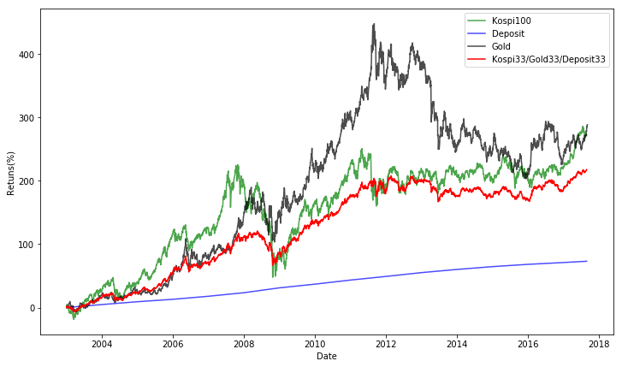](http://blog.naver.com/PostView.nhn?blogId=anthouse28&logNo=221142534938&categoryNo=32&parentCategoryNo=&from=thumbnailList)

**자산 선택이 매우중요하다 (1)장기적으로 우상향하는 자산인지 (2) 변동성이 큰 자산인지 (3)다른 자산들과의 상관계는 어떤지를 아는 것이 중요하다**

1. 현금 : 자신이 감당할 수 있는 수준의 리스크를 맞출 수 있도록 현금 비중을 조절하는 것이 중요하다
2. KOSEF 통안채 1년
3. KODEX 단기채권
4. 주식 : 주가지수는 이미 충분히 분산되어 있기 때문에 개별 종목의 움직임에서 발생하는 리스크가 없으며, 장기적으로 우상향하는 특징을 가지고 있다
5. KODEX200
6. TIGER200
7. KODEX코스닥150
8. TIGER코스닥150
9. KODEX미국S&P500선물(H)
10. KINDEX일본Nikkei225(H)
11. TIGER차이나CSI300
12. 채권 : 만기가 짧을수록 수익률(변동성)이 낮고 만기가 길수록 수익률(변동성)이 큰 성격이 있다

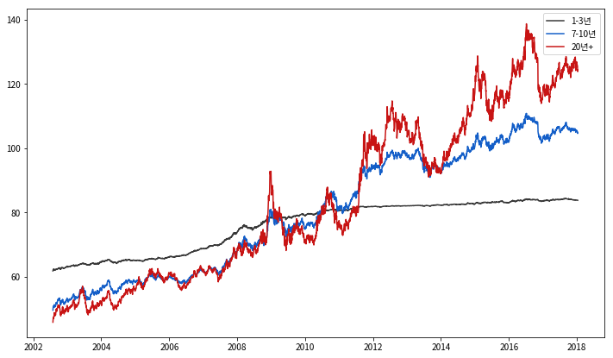

※ 만기에 따른 변동성의 차이는 있으나 장기적으로 우상향하는 모습을 보여준다

※ 또한, 주가가 상승하는 시기에는 채권 가격이 하락하고, 주가가 하락하는 시기에는 채권 가격이 상승하는 경향이 있다

가. KODEX국채선물10년

나. KODEX200미국채혼합

* 1. **MPAA(systrader79전략) 성과는?**

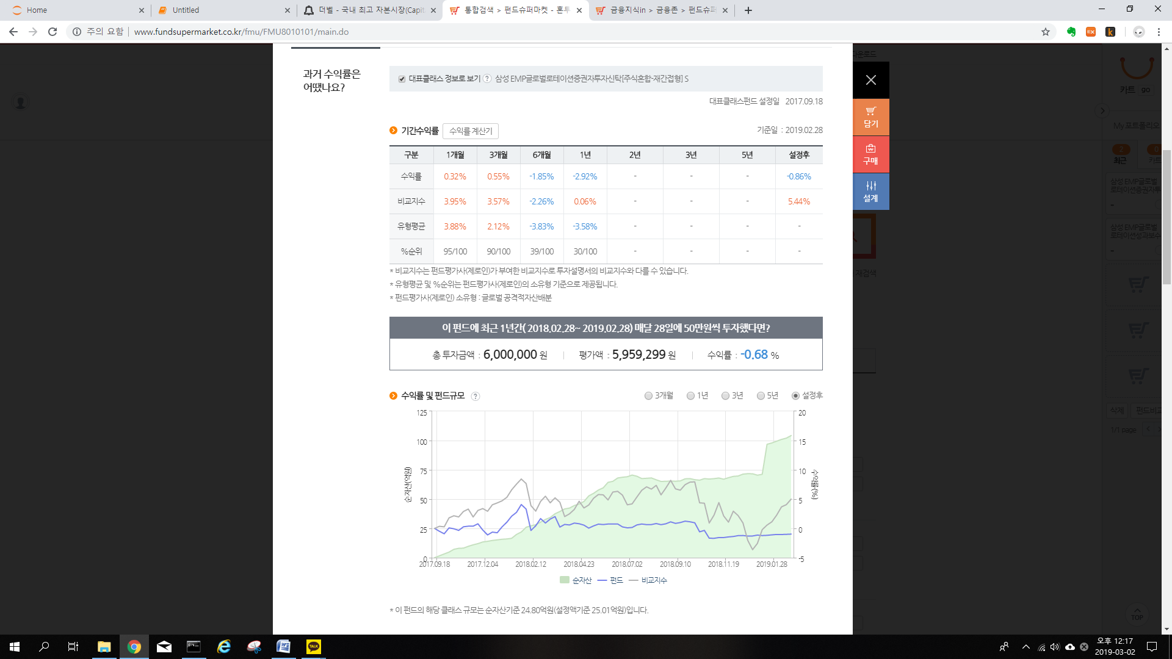

당연한 결과인지? 모르겠으나 화련함과 이론적인 완벽함은 결국 이렇게 폭망하는 결과를 초래했다. 앞으로 10년을 더 투자하면 더 좋은 성과를 낼수도 있을것이다. 그러나, 앞으로 10년이라는 (투자)시간이 허락된 사람은 몇 명이나 될까?

* 1. **주식:현금:채권 포트폴리오(systrader79전략) 성과는?**

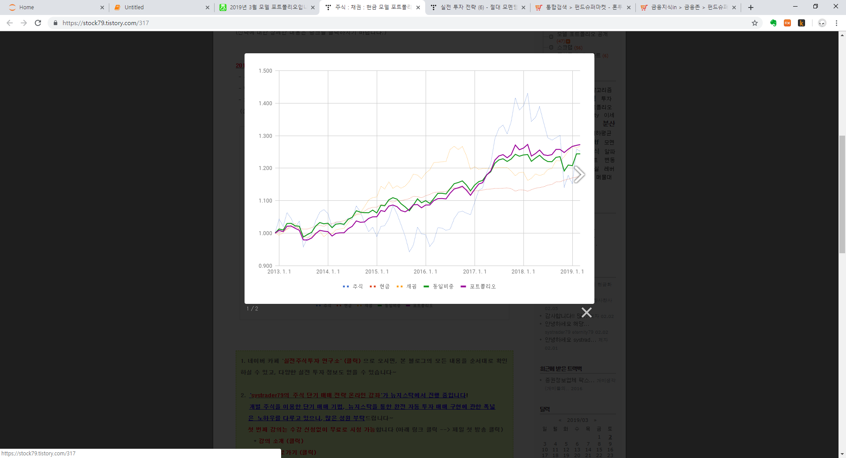

주식:현금:채권에 대해서 동일비중으로 하지 않고 모멘텀비중(비율)로 매월 말 리밸런싱하여 투자한 성과이다. 얼마나 아름다운 성과인가!!!

1. **Back Testing**

**2-1. Buy & Hold 성과 그래프**

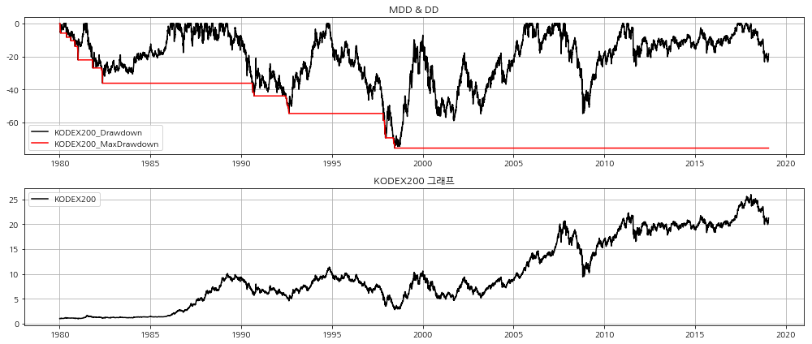

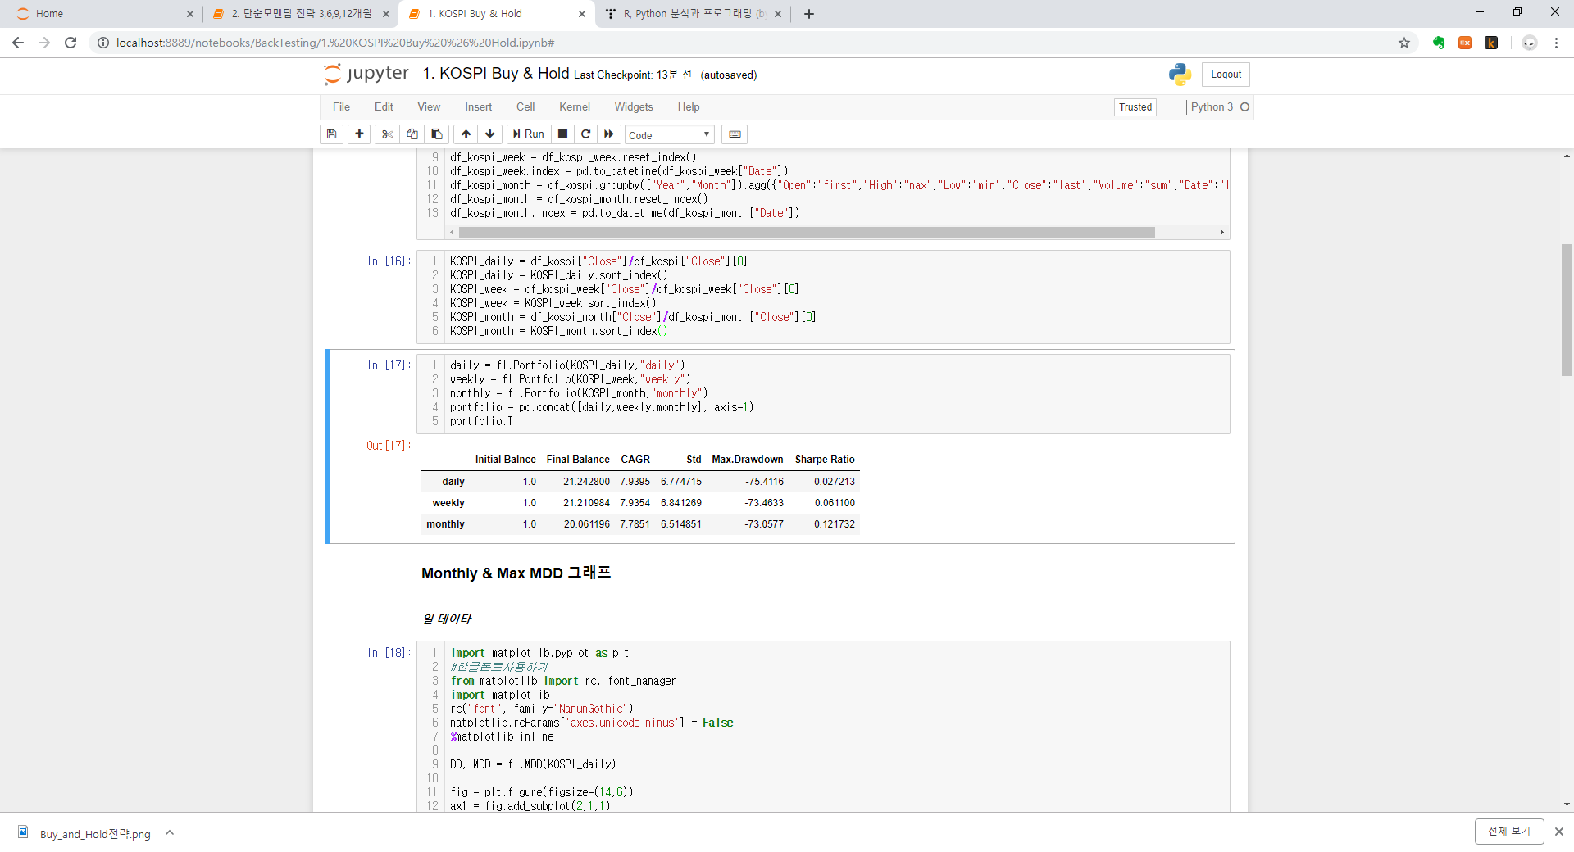

월별 데이터일 때 sharpe Ratio가 확 좋아진다. 수식적인 의미 인것인지? 의미를 모르겠다.

* 1. **단순 모멘텀 전략**



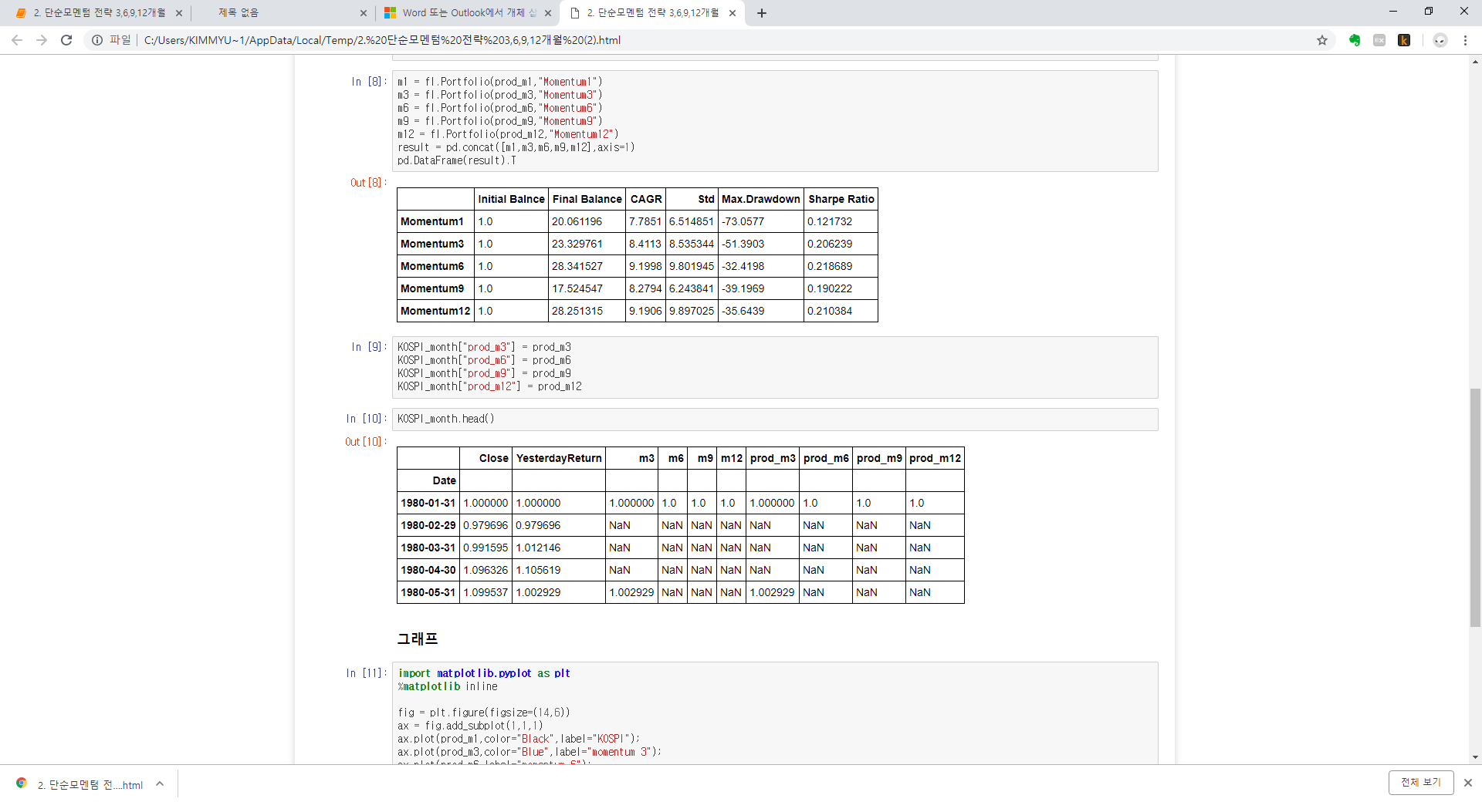

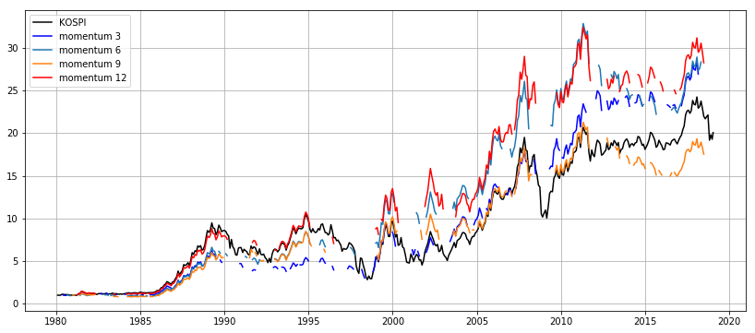

1. **청산전략**
2. 2016년 (window=20, 파이썬에서 최근 최저값을 구하기 위한 기간설정 값)
3. Trailing stop

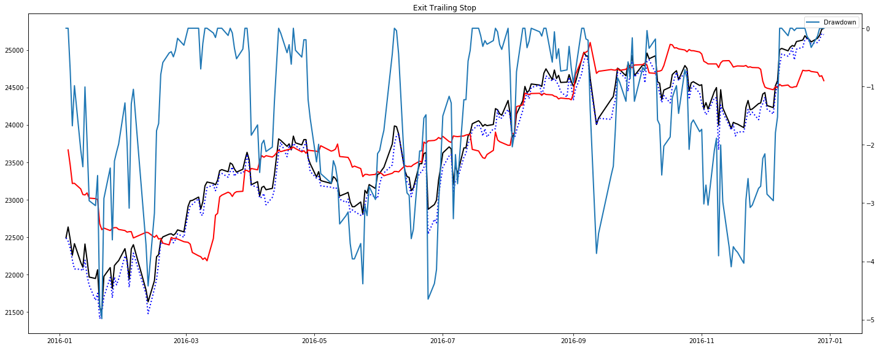

1. 샹들리에

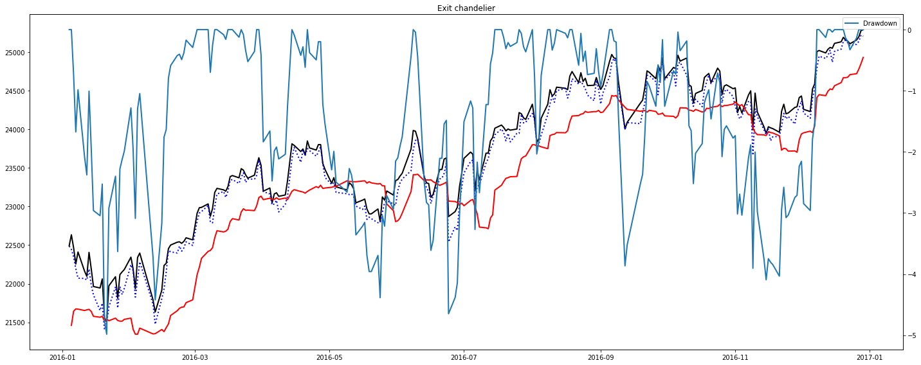

1. 2017년
2. Trailing Stop

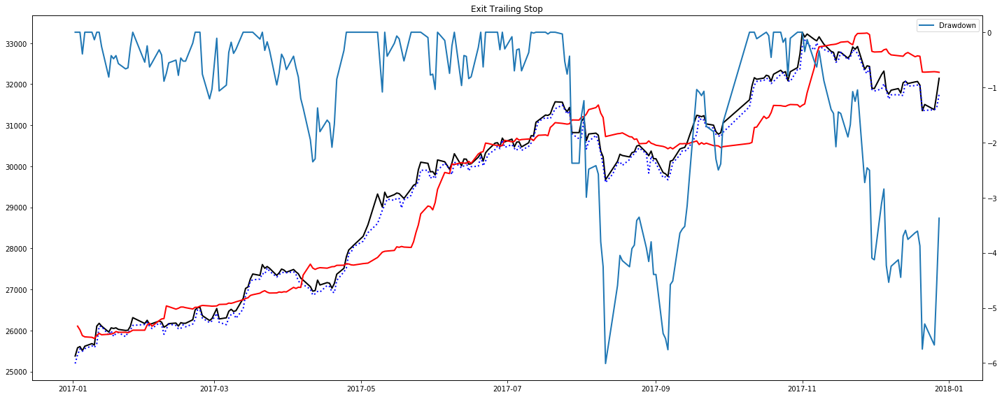

1. 샹들리에

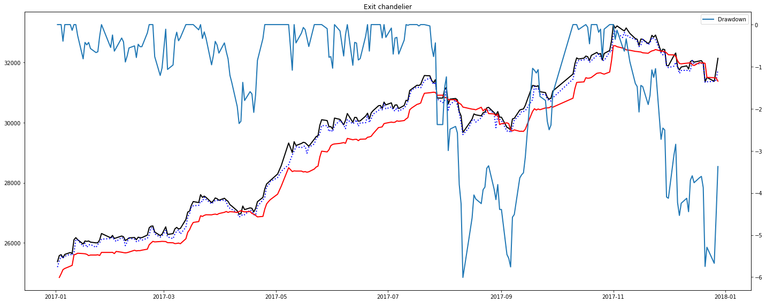

* 2가지 연도별 청산전략을 보면 TS너무 잦고 빠른 청산이 문제이고 샹들이네는 안정적으로 전략을 유지하고 있다.

** DD그래프와 비교해보면 두 전략별 차이가 확연히 나온다. TS/샹들리에 둘다 DD가 -3%이하 청산 시그널이 동작한다.

1. 2018년
2. Trailing Stop

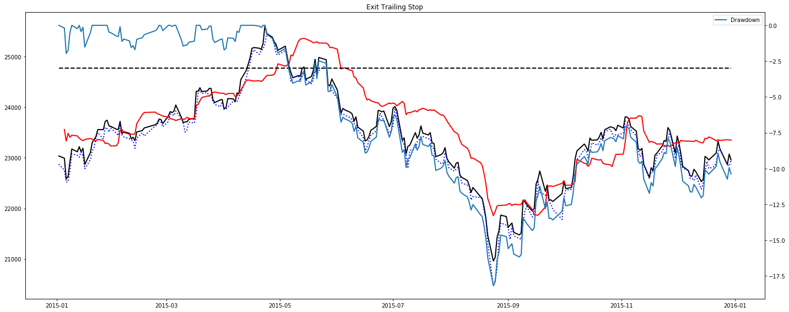

1. 샹들리에

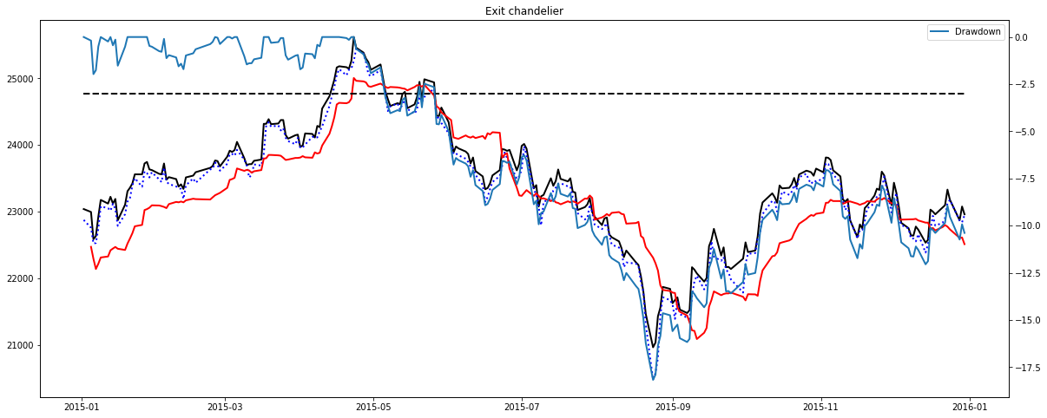

TS는 최저값을 기준으로 (+ ATR)하기 때문에 상승일 때 너무 잦은 청산신호가 나오고 하락에는 청산신호가 거의 나오지 않음

샹들리에는 최고값을 기준으로 (- ATR)하기 때문에 상승일 때 청산신호가 거의 나오지 않고 하락에는 청산신호가 잦다

**그러므로, 상승추세를 추종한다면 샹들리에 청산전략이 맞다**

(척 르보)샹들리에 청산 과 요요청산 을 같이 사용하면 어떻게 될까?

|  |
| --- |
| **청산전략_YoYo exit**  이 전략은 샹들리레 청산과 유사하지만 ATR STOP의 기준이 되는 가격은 최고가나 최저가가 아니라 가장 최근 봉의 종가이다. 이 로직의 결과 때문에 요요청산은 샹들리에와는 전혀 다른 성격을 가지게 된다. 즉, 현재의 종가에 따라 청산시점이 위아래로 움직일수 있다.(그래서 이름이 요요임). 요요청산은 급격히 일어나는 비정상적인 가격의 움직임을 인지하는 고전적인 변동성 기반 청산전략이다. 이런 비정상적인 변동성의 증가는 뉴스나, 기술적인 추세의 반전시점에서 흔히 일어난다. 이러한 점에서 요요 전략은 매우 효과적이며, 일단 청산을 하고나면 그다지 후회스러운 일은 별로 없게된다.    주의할 점은 요요 스탑이 시스템의 유일한 손실제한 청산 전략이 되어서는 안된다는 것이다. 만약 가격이 포지션과는 반대로 아주 천천히 움직인다면, 요요전략에 의해 청산되지 않으면서 결과적으로 아주 큰 손실을 야기할 수 있다.    따라서 요요전략은 항상 다른 보호 청산 전략과 같이 사용되어야 한다. 한가지 가능성은 채널 청산과 요요청산을 같이 사용하는 방법이고, 또 다른 방법은 자금관리 스탑을 같이 사용하여 손실을 제한하는 것이다. 하지만 이방법들은 이익을 보호해주지는 않는데, 일반적으로 가장 좋은 방법은 요요와 샹들리에를 조합하여 사용하는 것이다.    요요와 샹들리에는 같이 사용되었을 때 최고의 성과를 발휘한다. 샹들리에 청산은 가격이 도달한 지점을 기준으로 일정한도로 청산시점을 조정하고, 요요청산은 반대방향으로 급격한 가격변동에서 보호장치 역할을 한다. 테스트 결과로는 샹들리에 청산에는 3ATR만큼 한도를 두는 것이 좋다. 이 한도는 더 낮아지거나 높아지지 않기 때문에 추세가 서서히 반대로 바뀌더라도 보호장치 연락을 할것이다. 샹들리에 청산과 같이 요요청산이 사용되면 좋을 결과를 얻을수 있는데, 역시 적절한 ATR 승수가 필요하다. 대략 1.5-2.0  ATR이 적당한데 지난 종가에 비해서 이 폭만큼의 급격한 변동이 있으면 보호 청산을 할것이다.    인베스트라 참조 |

1. **Portfolio Score + Portfolio**
2. 12개월 평균모멘텀 스코어, 6개월 수익곡선 스코어

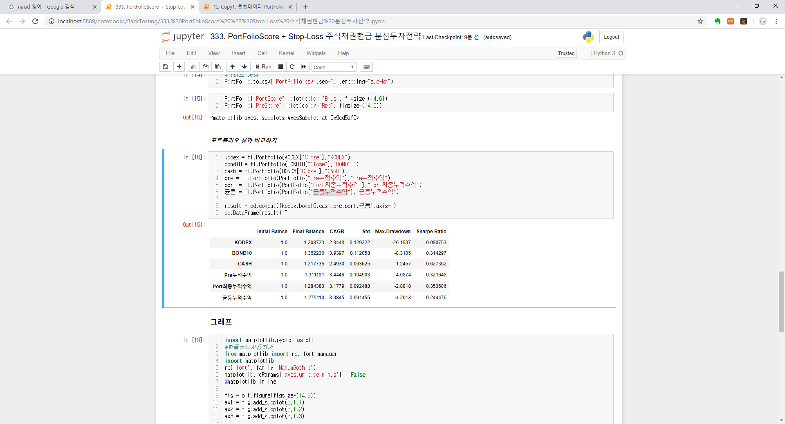

1. 6개월 평균모멘텀 스코어, 6개월 수익곡선 스코어

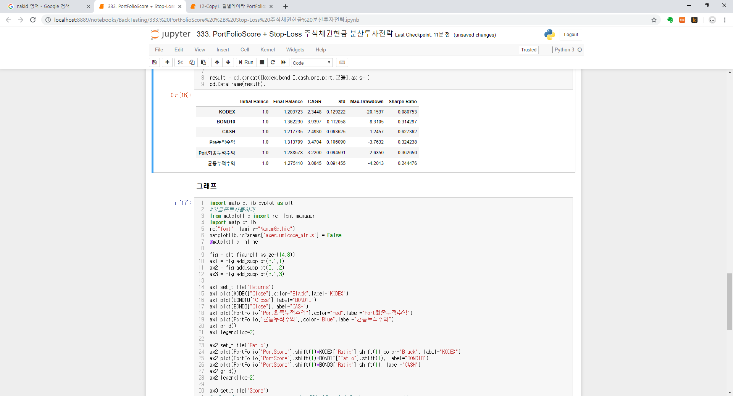

1. 6개월 평균모멘텀 스코어, 12개월 수익곡선 스코어

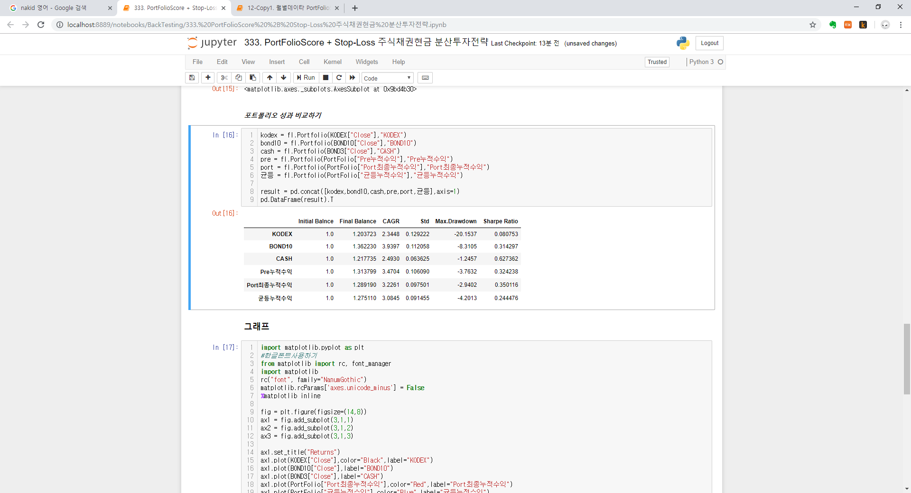

1. 12개월 평균모멘텀 스코어, 12개월 수익곡선 스코어

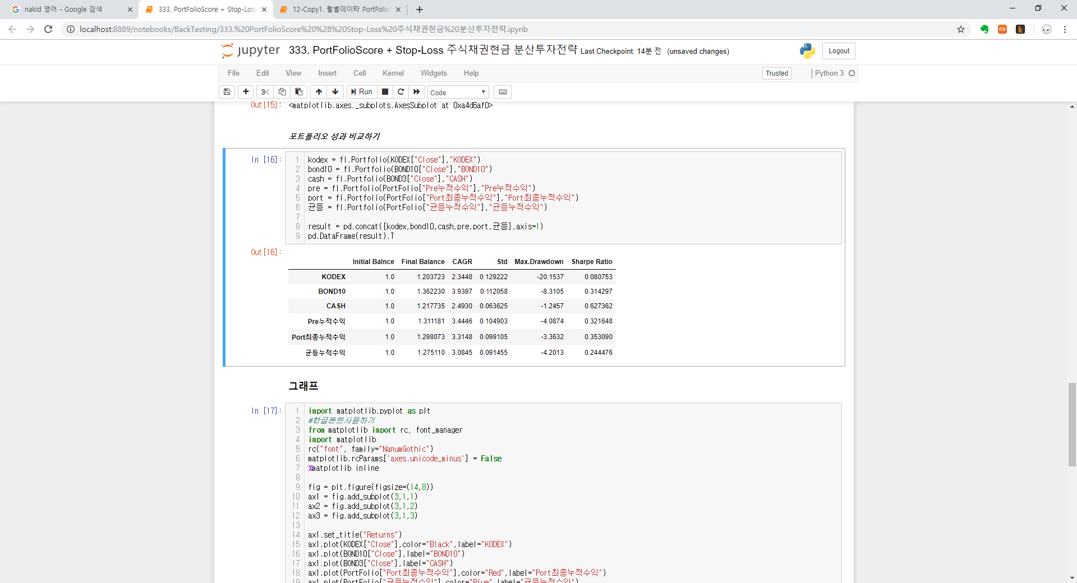

MDD와 수익률 측면에서 보면 “평균모멘텀 스코어 6개월 + 수익곡선스코어 6개월” 이 가장 좋으며, 횡보장을 지나서는 또 다른값이 좋을것이다. 중기적인 시장 접근을 선호하기에 6개월를 사용한다.

PortFolio결과 그래프.

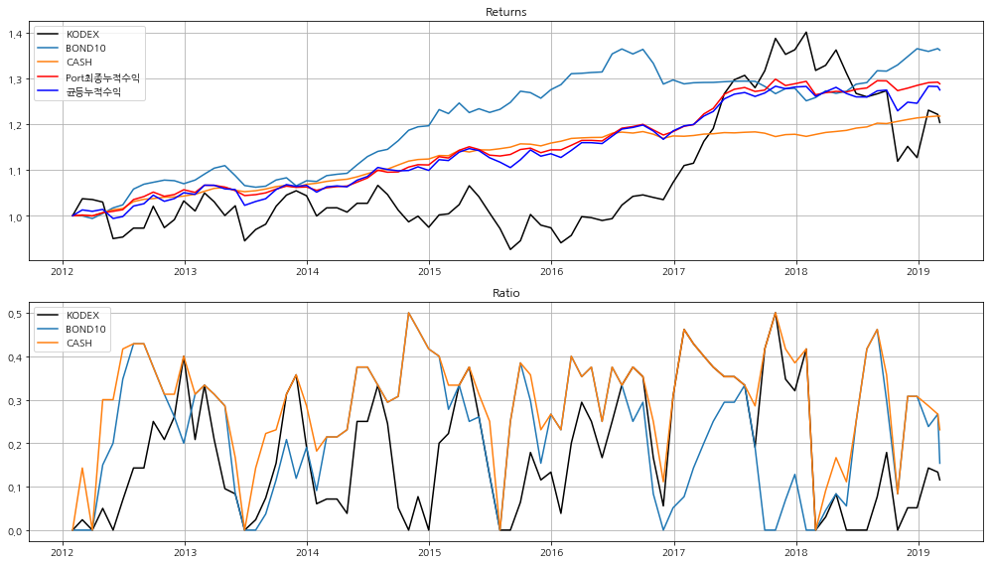

1. **RealMomentum**

|  |
| --- |
| # 평균모멘텀스코어  def AverageMomentumScore(data,period=12):  # shift를 사용하여 원화는 달의 수익률을 구한다  # 당월주가 > n 개월 전 주가(n개월 모멘텀 > 0) --> 주식매수  # 당월주가 < n 개월 전 주가(n개월 모멘텀 < 0) --> 주식매도  result = 0  for i in range(period+1):  result += np.where(data > data.shift(i),1,0)  result = result/period  return pd.Series(result,index=data.index)  # 리얼모멘텀스코어  def RealMomentumScore(kodex,bond3,period=12):  # n개월 real 모멘텀 = n개월 단순 모멘텀 - n개월 현금 모멘텀 (0이 기준)  result = 0  for i in range(period+1):  result += np.where(kodex/kodex.shift(i) > bond3/bond3.shift(i), 1, 0)  result = result/period  return pd.Series(result,index=kodex.index) |

모멘텀스코어는 기준달보다 크다 작다로 판단하고 리얼모멘텀은 현금(국채3년)모멘텀보다 크다 작다로 판단한다

1. 주식:채권10년:채권3년 평균모멘텀 성과(2010년부터)

|  | **Initial Balnce** | **Final Balance** | **CAGR** | **Std** | **Max.Drawdown** | **Sharpe Ratio** |
| --- | --- | --- | --- | --- | --- | --- |
| **KODEX** | 1.0 | 1.191213 | 2.2112 | 0.129097 | -20.1537 | 0.077050 |
| **BOND10** | 1.0 | 1.368193 | 3.9964 | 0.112155 | -8.3105 | 0.319131 |
| **CASH** | 1.0 | 1.226017 | 2.5799 | 0.065223 | -1.2762 | 0.647949 |
| **Pre누적수익** | 1.0 | 1.316663 | 3.4986 | 0.106612 | -3.7027 | 0.327747 |
| **Port최종누적수익** | 1.0 | 1.287494 | 3.2091 | 0.095005 | -2.6435 | 0.357412 |
| **균등누적수익** | 1.0 | 1.275516 | 3.0886 | 0.091966 | -4.1461 | 0.245024 |

1. 주식:채권10년:채권3변 평균모멘텀 성과 (주식은 리얼모멘텀 사용)

|  | **Initial Balnce** | **Final Balance** | **CAGR** | **Std** | **Max.Drawdown** | **Sharpe Ratio** |
| --- | --- | --- | --- | --- | --- | --- |
| **KODEX** | 1.0 | 1.191213 | 2.2112 | 0.129097 | -20.1537 | 0.077050 |
| **BOND10** | 1.0 | 1.368193 | 3.9964 | 0.112155 | -8.3105 | 0.319131 |
| **CASH** | 1.0 | 1.226017 | 2.5799 | 0.065223 | -1.2762 | 0.647949 |
| **Pre누적수익** | 1.0 | 1.333429 | 3.6624 | 0.112007 | -3.7650 | 0.347763 |
| **Port최종누적수익** | 1.0 | 1.306850 | 3.4018 | 0.099836 | -2.6435 | 0.391973 |
| **균등누적수익** | 1.0 | 1.275516 | 3.0886 | 0.091966 | -4.1461 | 0.245024 |

** “가”대비 수익률 2% 올라감

1. 주식:채권10년:채권3변 평균모멘텀 성과 (주식, 채권10년 리얼모멘텀 사용)

|  | **Initial Balnce** | **Final Balance** | **CAGR** | **Std** | **Max.Drawdown** | **Sharpe Ratio** |
| --- | --- | --- | --- | --- | --- | --- |
| **KODEX** | 1.0 | 1.191213 | 2.2112 | 0.129097 | -20.1537 | 0.077050 |
| **BOND10** | 1.0 | 1.368193 | 3.9964 | 0.112155 | -8.3105 | 0.319131 |
| **CASH** | 1.0 | 1.226017 | 2.5799 | 0.065223 | -1.2762 | 0.647949 |
| **Pre누적수익** | 1.0 | 1.333141 | 3.6596 | 0.113732 | -3.8743 | 0.330646 |
| **Port최종누적수익** | 1.0 | 1.318129 | 3.5130 | 0.104870 | -2.8018 | 0.376766 |
| **균등누적수익** | 1.0 | 1.275516 | 3.0886 | 0.091966 | -4.1461 | 0.245024 |

** “가”대비 수익률 3% 올라감, MDD는 -0.2%증가함

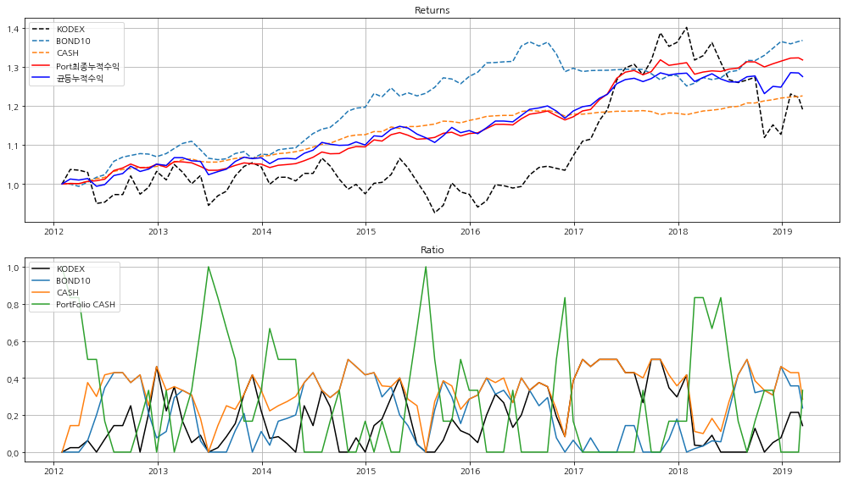

**2010년부터 횡보장이 많다.

1. **Telegram Bot**

Home PC

Telegram Bot

Cell Phone

Telegram Bot

[ 포트폴리오 정보를 Home PC로부터 Daily로 받는다 ]

A name for your bot = dual

Username for your bot = dual2bot

기본 프로그램 (완성)